Самообследование (отчёт)

Наименование муниципального района | Тутаевский муниципальный район
Полное наименование учреждения – юридического лица | Муниципальное учреждение дополнительного образования  детская юношеская  спортивная школа №1
ИНН образовательного учреждения | ИНН 7611008905, КПП 761101001

2017 год
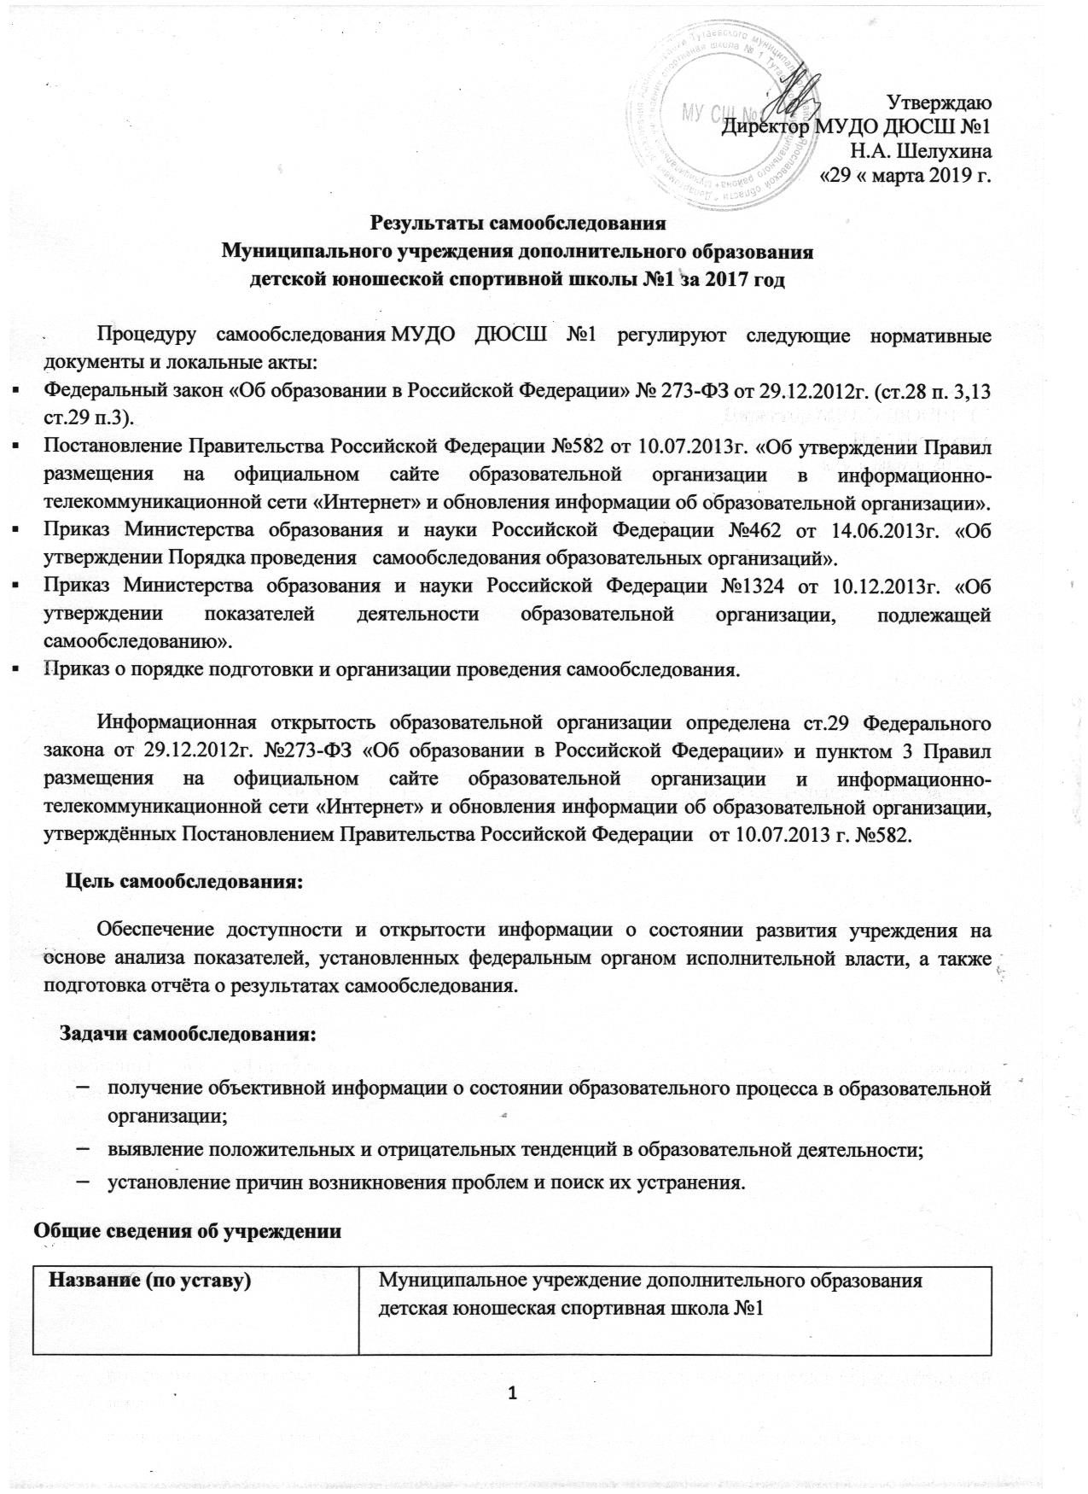
Сокращенное наименование учреждения | МУДО ДЮСШ №1
Организационно-правовая форма | бюджетное учреждение
Учредитель | Администрация Тутаевского муниципального района в лице Департамента образования.
Юридический адрес | 152303, Российская Федерация, Ярославская область, город Тутаев, улица Комсомольская, 117
Телефон | (8-48533) 7-66-03
e-mail | tutbass@mail.ru
Адрес сайта в Интернете | http://www.tutbass.ru/
Должность руководителя | Директор
Фамилия, имя, отчество руководителя | Шелухина Наталья Анатольевна
Лицензия на право ведения образовательной деятельности | Лицензия на осуществление образовательной деятельности №369/13 от 12.12.2013 года  серия 76Л 01 № 0000672

Образовательный процесс в ДЮСШ ведется в соответствии с программами Государственного комитета РФ по физкультуре и спорту по культивируемым видам спорта. МУДО ДЮСШ №1 многопрофильное образовательное учреждение дополнительного образования детей, которое реализует общеразвивающие программы физкультурно-спортивной направленности:
- Дополнительная общеразвивающая программа по самбо (дзюдо), греко-римская борьба;
- Дополнительная общеразвивающая программа по лыжным гонкам;
- Дополнительная общеразвивающая программа по боксу;
- Дополнительная общеразвивающая программа по зимнему и летнему полиатлону;
- Дополнительная общеразвивающая программа по плаванию;
- Дополнительная общеразвивающая программа по тайскому боксу;
- Авторская образовательная программа «Королевская осанка» для групп СМГ;
- Адаптивная физическая культура;
Программы утверждены педагогическим советом, директором, прошли процедуру аккредитации.
Лицензия Серия 76ЛО1 № 0000672 от 12.12.13 года, аккредитация АА 184949 от 05.12.08 года. Согласно заключению аккредитационной комиссии МУДО ДЮСШ №1 присвоена высшая категория. В ДЮСШ №1 работают 20 штатных тренеров-преподавателей и 4 совместителя. 54 % тренерского состава имеют первую и высшую квалификационную категории. Программа физкультурно-оздоровительной направленности «Королевская осанка» имеет продолжительность 5 лет. Групп, которые относятся к категории СОГ – 25. Остальные программы по видам спорта имеют продолжительность 10-12 лет (таких программ 6). Распределение программ по уровню реализации следующее: 5-9 лет - 27 %, 10-14 лет - 70%, 15-17 лет - 3%, 18 и старше - 4%. Согласно заключению аккредитационной комиссии, полнота реализации общеобразовательных программ составляет 96%. В школе достаточно стабильный состав учащихся, о чем свидетельствует средний % отсева. Это объясняется стабильностью и качеством работы тренеров-преподавателей на всех отделениях ДЮСШ. Общий отсев детей по отделениям составляет 5%. Если посчитать отсев детей отдельно по различным отделениям, то он значительно ниже этой цифры. Например, отделение борьбы – отсев 2%. Наполняемость специальных медицинских групп (СМГ) в течение года колеблется в зависимости от списков, подаваемых школами. Одним из основных показателей работы ДЮСШ являются результаты участия воспитанников в соревнованиях. Ежегодно они успешно выступают на Всероссийских, областных, региональных соревнованиях. По результатам участия на Всероссийских соревнованиях 13 человек вошли в десятку сильнейших. Это в свою очередь свидетельствует о качестве подготовки спортсменов.
 | Количество соревнований | Количество  призёров
Всероссийские | 31 | 18
Региональные | 62 | 145
Муниципальные | 3 | 54
Школьные | 4 | 168
Ведётся индивидуальная работа со спортсменами, которые показывают высокие спортивные результаты. Работа проводится по индивидуальному графику: тренировки, учебно-тренировочные сборы, спарринги. Школа реализует проект «Особый ребенок» для детей-инвалидов.
Наиболее сильные аспекты:
1) В течение года прослеживается стабильный состав групп;
2) Наличие авторских образовательных программ, участие педагогов в областных конкурсах, профессиональная ориентация программ, использование современных форм и методов обучения;
3) Увеличение количества призеров в соревнованиях различного уровня;
4) Стабильные результаты участия обучающихся в соревнованиях, создание программы психолого-педагогического сопровождения исследовательской деятельности, организация и проведение в ДЮСШ соревнований Всероссийского и регионального уровней, проведение тренинговых занятий и семинаров для обучающихся;
5) Открытость деятельности учреждения: на сайте выставлен Устав ОУ, положение о внебюджетной деятельности, лицензия, информация о кадровом составе; публичный доклад директора на общем родительском собрании, публикации в СМИ, посвященные деятельности учреждения, буклеты и визитки объединений;
6) Наличие программы для детей со специальными образовательными потребностями

Спортивная школа обеспечивает досуг своих учащихся. Количество часов учебно-тренировочного процесса зависит от года обучения. У учащихся спортивной школы, кроме тренировок, очень плотный соревновательный график учебно-тренировочных сборов. Дети участвуют в спортивно-массовых мероприятиях, походах, экскурсиях. Доля учащихся, принявших участие в соревнованиях за 2017 учебный год составила 186% (утверждённое значение в муниципальном задании 65%). В ДЮСШ реализуется годовой календарь спортивно-массовых мероприятий по отделениям. Ежегодно организуется 1-а смена лагеря с дневным пребыванием, где отдыхают и совершенствуют свое мастерство спортсмены ДЮСШ. Существует утвержденная Программа городского лагеря. Программа лагеря ориентирована на продолжение учебно-тренировочных занятий, подготовку к областным соревнованиям в летнее время, а также досуговую деятельность.
Наиболее сильные аспекты:
1) Имеется программа летнего спортивно-оздоровительного лагеря дневного пребывания;
2) При организации и проведении мероприятий помогают ребята из разных объединений;

Одной из задач ДЮСШ является сохранение и укрепление здоровья обучающихся, на это направлен раздел годового плана работы.
1. Дети в спортивную школу зачисляются на основании медицинской справки, выдаваемой врачом – педиатром.
2. В ДЮСШ №1 каждый год проводиться медицинский осмотр, который осуществляет врач спортивной школы.
3. Те спортсмены, которые выезжают на соревнования российского уровня, проходят дополнительный осмотр в областном медицинском диспансере.
4. Областной медицинский диспансер, согласно договору, один раз в год проводит диспансеризацию основных спортсменов на своей базе.
5. Формируются специальные медицинские группы (СМГ) по диагнозам, по возрасту.
6. Соблюдается водный и температурный режим.
Назначен ответственный за работу с неблагополучными детьми. Ведется мониторинг правонарушений обучающихся. Два раза в год (январь, май) списки обучающихся ДЮСШ №1, стоящих на различных видах учёта, сверяются со списками общеобразовательных школ, а так же ведётся отдельный учёт спортивных достижений этих детей. Проводятся беседы с родителями и детьми. Таким детям в первую очередь предоставляются путёвки в детские оздоровительные лагеря.
Наиболее сильные аспекты:
1) Созданы безопасные условия пребывания детей в учреждении, соблюдается техника безопасности, проводятся инструктажи;
2) Реализуется годовой план здоровьесберегающих мероприятий;
3) Ведется работа по профилактике асоциального поведения обучающихся;

Кадровая политика – это механизм выработки целей и задач, направленных на сохранение, укрепление и развитие кадрового потенциала, создание ответственного, высокопроизводительного сплочённого коллектива, способного адекватно реагировать на постоянно меняющиеся требования.
Кадровая политика проводится в учреждении с учетом сохранения в коллективе опытных педагогов, а также пополнение коллектива молодыми специалистами. Работа с кадрами в этом учебном году была направлена на повышение профессионализма. Тренерско-преподавательский состав в МУДО ДЮСШ №1 высокопрофессионален. Из 20 штатных тренеров 7 человек имеют высшую категорию, 6 – первую. Юматов С.В., Тихомиров А.М. – «Отличники народного просвещения», Боков В.Н. – «Отличник физической культуры и спорта», Еремеев А.Г. – «Почётный работник общего образования Российской Федерации». Шелухина Н.А. – награждена почётной грамотой Министерства образования Российской Федерации. Основные отделения испытывают недостаток молодых педагогических кадров, так как средний возраст тренерско-преподавательского состава составляет 46 лет. Повышается профессиональный уровень педагогического коллектива через курсы повышения квалификации, спортивные семинары, мастер-классы т.п. В ДЮСШ №1 функционируют тренерские советы по отделениям. Проводятся обучающие семинары, практические занятия, консультации для преподавателей ДЮСШ. Тренеры-преподаватели выступают на семинарах, педагогических советах, делятся опытом работы. В течение всего года проходит взаимопосещение занятий педагогами. В учебном процессе тренеры применяют современные технологии и проводят систематическое отслеживание результатов процесса обучения. Методическая работа в ДЮСШ ведется по годовому плану, оказывается методическая помощь тренерам-преподавателям. Разработаны и утверждены контрольно-переводные нормативы для групп начальной подготовки по отделениям.
Наиболее сильные аспекты:
1) Высокий уровень квалификации тренерско-преподавательского состава;
2) Стабильные результаты участия обучающихся в соревнованиях разного уровня;
3) Ежегодно тренеры-преподаватели проходят курсы повышения квалификации;
4) В учреждении разработана единая методическая тема для всех специалистов;
5) Существует банк методических материалов;
6) Проводится систематическая работа по методическому сопровождению деятельности преподавателей ДЮСШ: обучающие семинары, практические занятия, обмен опытом с другими ДЮСШ;
Успешная реализация учебно-тренировочного процесса требует постоянного пополнения спортивного инвентаря. Вся необходимая для нормального ведения учебно-тренировочного процесса оргтехника на данный момент имеется (7 компьютеров, 3 ноутбука, 4 принтера, 2 сканер, 2 копир, 2 факса, Интернет, видеокамера, 2 телевизора). Основные сложности с обеспечением образовательного процесса заключаются в том, что спортивные залы находятся в разных частях города, в старом жилом фонде, поэтому необходим капитальный ремонт зала борьбы и зала бокса.
Наиболее сильные аспекты:
1) В учреждении имеется лицензия, аккредитация;
2) Наличие информационно-технического оснащения, обеспечивающего потребности образовательного процесса;
3) Разработано положение о внебюджетной деятельности;

Повышается информационная открытость образовательного учреждения посредством публичного отчёта и отчёта о самообследовании, ежегодно размещаемых на школьном сайте , а так же все пять отделений МУДО ДЮСШ №1 каждый учебный год осуществляют набор детей в группы начальной подготовки, принимаются все дети, не имеющие противопоказаний врача, группы работают бесплатно, для удобства открыты группы, работающие в первую и вторую смены, много групп работает на базах общеобразовательных школ города и района, информация для родителей доводится своевременно (располагается на стендах в свободном доступе), путём собраний, открытых занятий, публикаций в СМИ, часть родителей присутствует на школьных и городских соревнованиях, с каждым родителем заключается договор о распространении персональных данных обучающихся, функционирует и постоянно обновляется сайт ОУ, на котором представлена информация об истории учреждения, проводимых мероприятиях и их итогах, с 2011г. функционирует сайт ДЮСШ (www.tutbass.ru)
Наиболее сильные аспекты:
1) В спортивных залах созданы стенды с информацией для родителей, производится ознакомление родителей с документами, регламентирующими деятельность ДЮСШ;
2) Реализуются плановые мероприятия по информированию родителей (сайт дни открытых дверей, родительские собрания, открытые занятия, публикации СМИ);
3) Имеются договоры о сотрудничестве с другими ОУ, организациями и ведомствами;
4) Для удобства открыты группы, работающие в первую и вторую смены;
5) Разработана и реализуется программа развития учреждения;
6) Осуществление постоянного мониторинга результативности;
7) Проведение два раза в год контрольно-переводных нормативов;

В ДЮСШ №1 ведется систематический учет следующих показателей качества обучения: итоги контрольно-переводных нормативов, подготовка спортсменов-разрядников и членов сборной команды области, а также ведется электронная база результатов выступлений детей на соревнованиях. Разработана система мониторинга результатов образовательной деятельности в МУДО ДЮСШ №1. Главным показателем эффективности и управляемости образовательного процесса в школе являются результаты, которые показывают воспитанники на соревнованиях и итоги работы Администрации ДЮСШ №1 за предыдущие годы. Развитие перспективных направлений развития учреждения зависят не только от желания самого учреждения, но и от многих объективных причин:
-новое направление требует финансового обеспечения (в современных условиях это сделать затруднительно);
-нехватка тренерско-преподавательского состава;
-сложившиеся стереотипы тренеров-преподавателей (возрастной тренерский состав, отсутствие молодых тренеров);
Трансляции по телевидению, газетные публикации, заметки, сюжеты, интервью, выступления по радио позитивно характеризуют деятельность образовательного учреждения. Каждый турнир, проводимый в ДЮСШ №1, освящается СМИ.
Соревнования, проводимые на базе нашей школы:
- Всероссийский юношеский турнир по самбо, посвящённый памяти маршала Ф.И. Толбухина
- Открытый юношеский турнир по борьбе самбо, посвящённый памяти адмирала Ф.Ф.Ушакова
- Чемпионат и Первенство ТМР по лыжным гонкам
- Спартакиада трудящихся ТМР
- Первенство Ярославской области по-зимнему полиатлону
- Соревнования по лыжным гонкам среди ветеранов и спортсменов ТМР на приз Чемпиона СССР Зябликова Н.И.
- Межрегиональный турнир по дзюдо, посвященный памяти воинов земляков, погибших в Афганистане и горячих точках
- Первенство ДЮСШ №1 по плаванию «День спринтера», «День спиниста», «День комплексиста»
- Открытое Первенство г. Тутаева и ТМР по плаванию «Романовские старты»
- Открытое Первенство г. Тутаева по плаванию «Чайка», посвящённое Дню космонавтики

Сферы для улучшения. | Действия, мероприятия.
Сохранность контингента | Совершенствование стимулирования обучающихся, анкетирование детей, изучение опыта других УДО.
Совершенствование материальной базы | Замена устаревшего спортивного инвентаря, выделение средств на обслуживание тревожной кнопки, капитальные ремонты залов самбо и бокса.
Совершенствование материальной базы | Замена устаревшего спортивного инвентаря, выделение средств на обслуживание тревожной кнопки, капитальные ремонты залов самбо и бокса.
Создание методических объединений | Работа тренерских советов, организация конференций.
Совершенствование материальной базы | -
Улучшение системы информирования о деятельности учреждения | Регулярное обновление сайта учреждения, широкая реклама услуг ДЮСШ, публикации после каждого спортивного мероприятия, презентации деятельности спортивных групп для родителей.
Включение педагогических работников в управление образовательным процессом | Совершенствование самооценки, повышение профессиональной компетентности педагогов учреждения, совершенствование системы мониторинга результатов образовательного процесса.

Общие выводы по итогам самообследования
В учреждении обеспечивается качество и доступность образовательных услуг, созданы условия для обеспечения сохранности здоровья детей, работают квалифицированные кадры, созданы условия для профессионального и творческого развития педагогов, осуществляется систематическая работа по методическому сопровождению образовательного процесса, что способствует повышению методической компетенции педагогов, информационно-техническая база частично соответствует потребностям образовательного процесса, создаются условия для открытости образовательного процесса. В ДЮСШ обеспечено эффективное управление образовательным учреждением. Анализ результатов деятельности школы позволяет сделать вывод о том, что школа сохраняет основные параметры, стабильно функционирует и динамично развивается в комфортной, безопасной и здоровьесберегающей среде.
Анализируя деятельность ДЮСШ были определены следующие приоритеты развития:
- Совершенствовать систему работы школы, направленную на сохранение и укрепление здоровья детей и привитие навыков здорового образа жизни;
- Расширять социальное партнерство с медицинскими, спортивно-оздоровительными учреждениями города;
- Совершенствовать систему мониторинга качества образования в ДЮСШ;
- Создавать условия для обеспечения доступа к занятиям по плаванию детей-инвалидов и детей с ограниченными возможностями;
- Работа по совершенствованию профессионального уровня и повышения престижа профессии тренеров-преподавателей;

Директор МУДО ДЮСШ №1 Н.А. Шелухина

